Tytuł operacji:

Organizacja targów promujących przedsiębiorstwa z obszaru LSR

Numer wniosku:

DN/MP/21/2012

Kwota dofinansowania:

5 602,00

Realizacja wskaźnika z LSR:

Opis operacji:

W ramach operacji Chodzieski Klub Gospodarczy zorganizował w czerwcu 2013 roku targi promujące lokalną przedsiębiorczość. Targi zostały zorganizowane w dniu 1 czerwca, w sobotę, co zapewniło szerokie uczestnictwo dzieci i rodziców. Do udziału w targach zaproszono przedsiębiorstwa z gmin Chodzież, miasto Chodzież, Budzyń, Margonin, Szamocin i Ujście. Ponadto na targi zaproszono władze samorządowe powiatu chodzieskiego i pilskiego, władze gmin oraz władze samorządowe województwa i lokalni parlamentarzyści.
W ramach targów powołano kapitułę, która przyznała nagrody dla najlepszych przedsiębiorstw lokalnych. W ramach targów został zorganizowany dla mieszkańców konkurs wiedzy o gospodarce regionu, w ramach którego ufundowane zostały nagrody rzeczowe.
Targi umożliwiają promocję lokalnych przedsiębiorstw orasz szeroką integrację społeczną mieszkańców obszaru LSR, a także propagują wzrost aktywności gospodarczej wśród mieszkańców.
Celem operacji była organizacja targów promujących przedsiębiorstwa, ich produkty i usługi, poprawienie jakości życia oraz stworzenie warunków do dalszego harmonijnego rozwoju lokalnej społeczności.

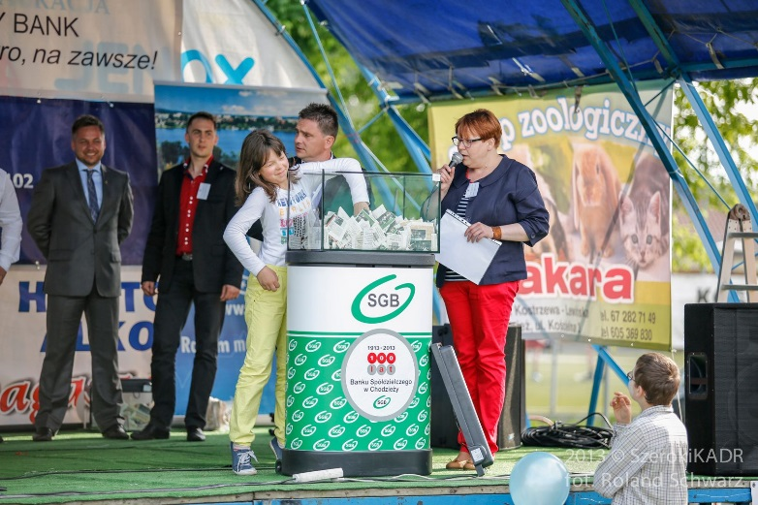
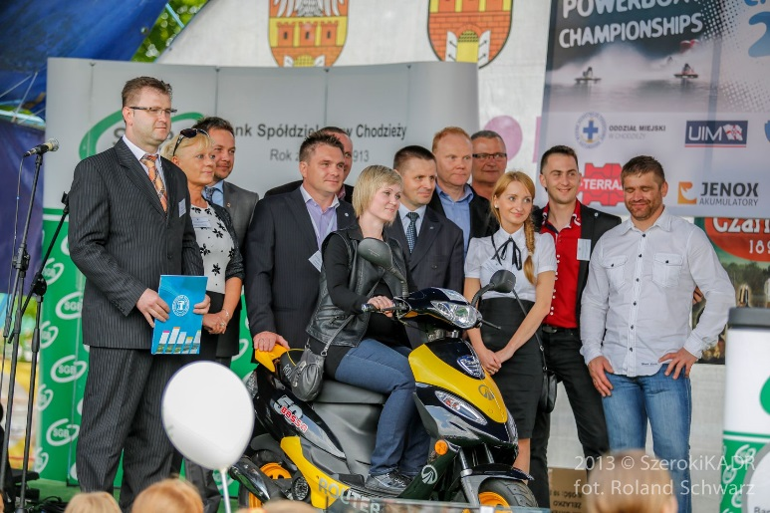

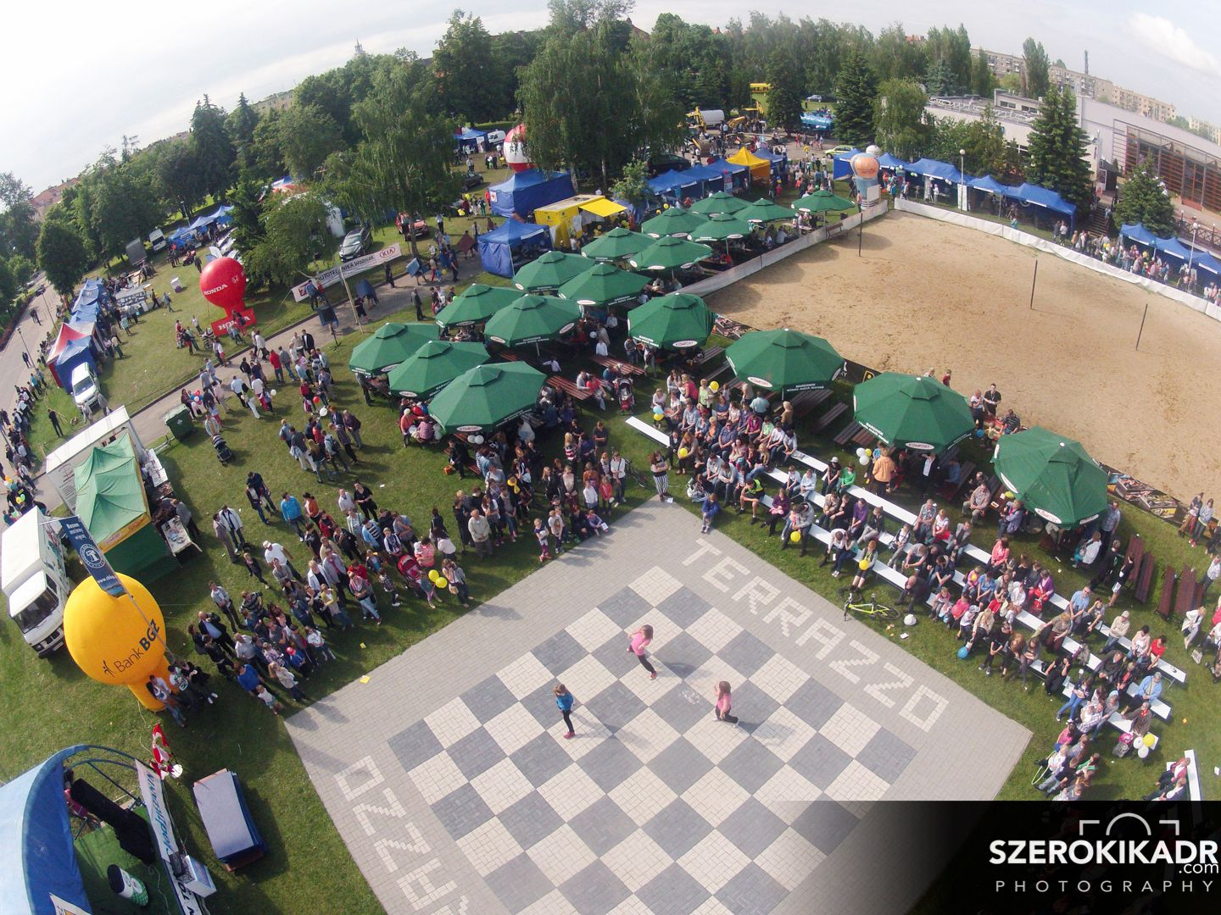

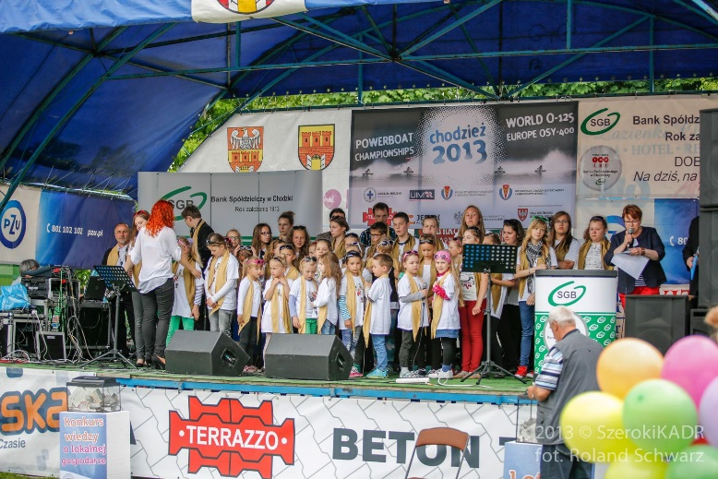
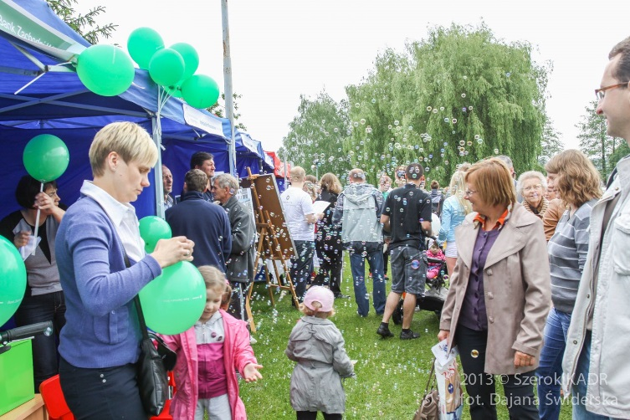

Organizacja targów promujących przedsiębiorstwa z obszaru LSR
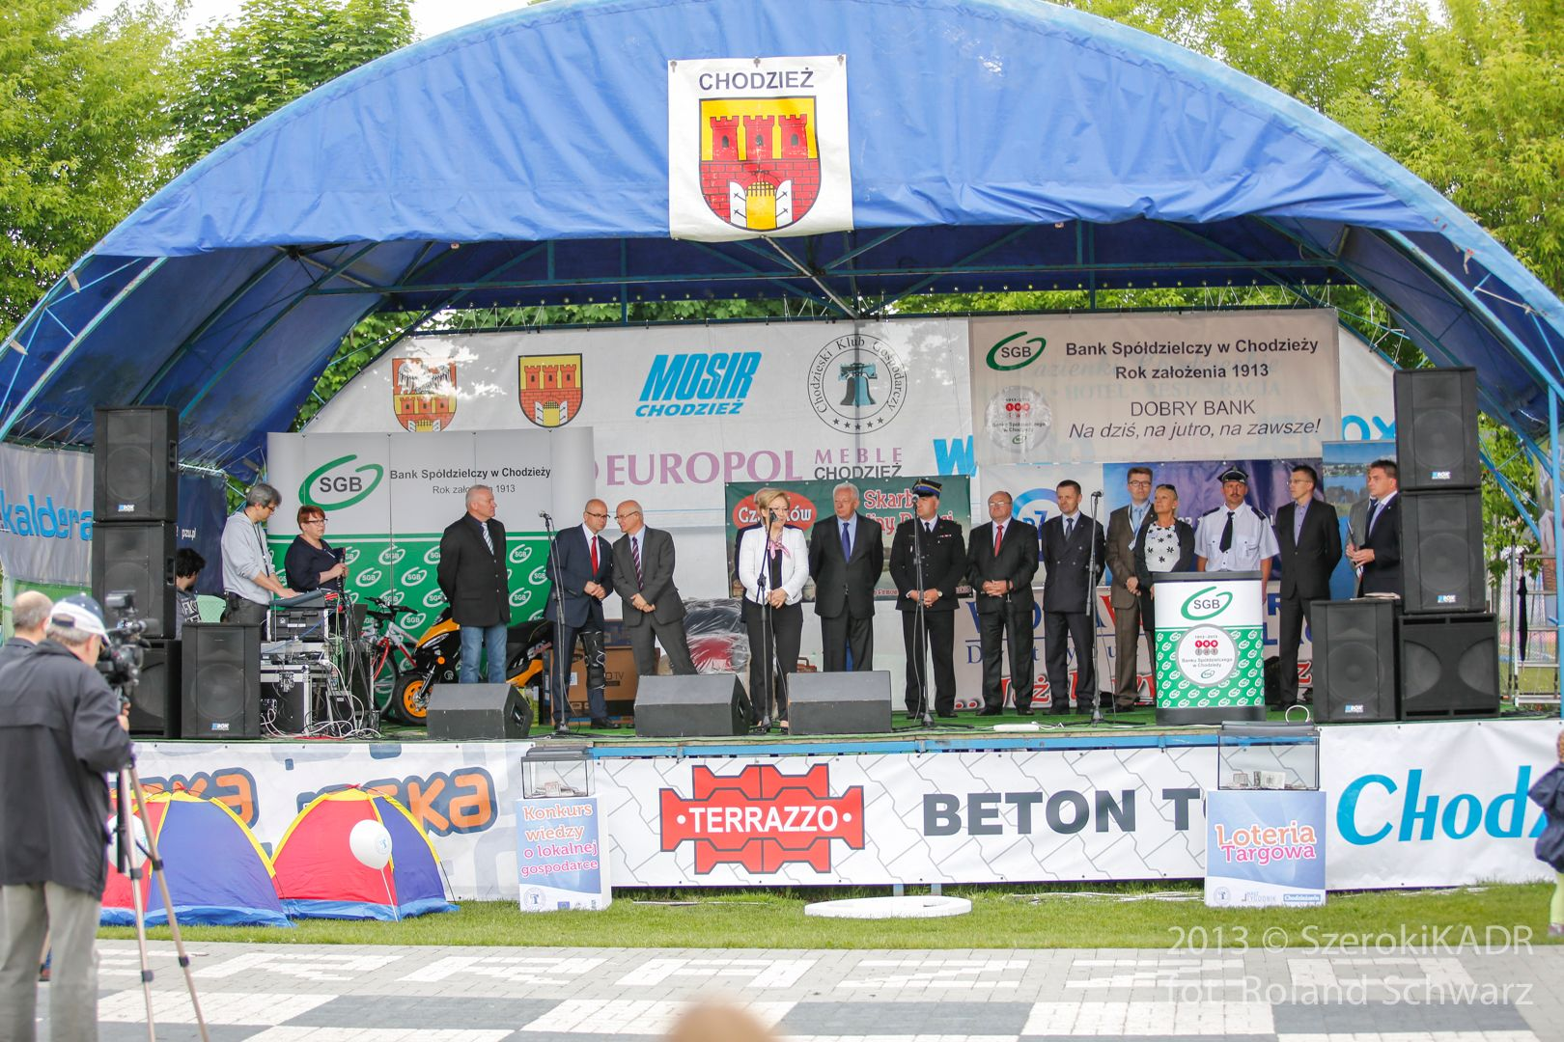

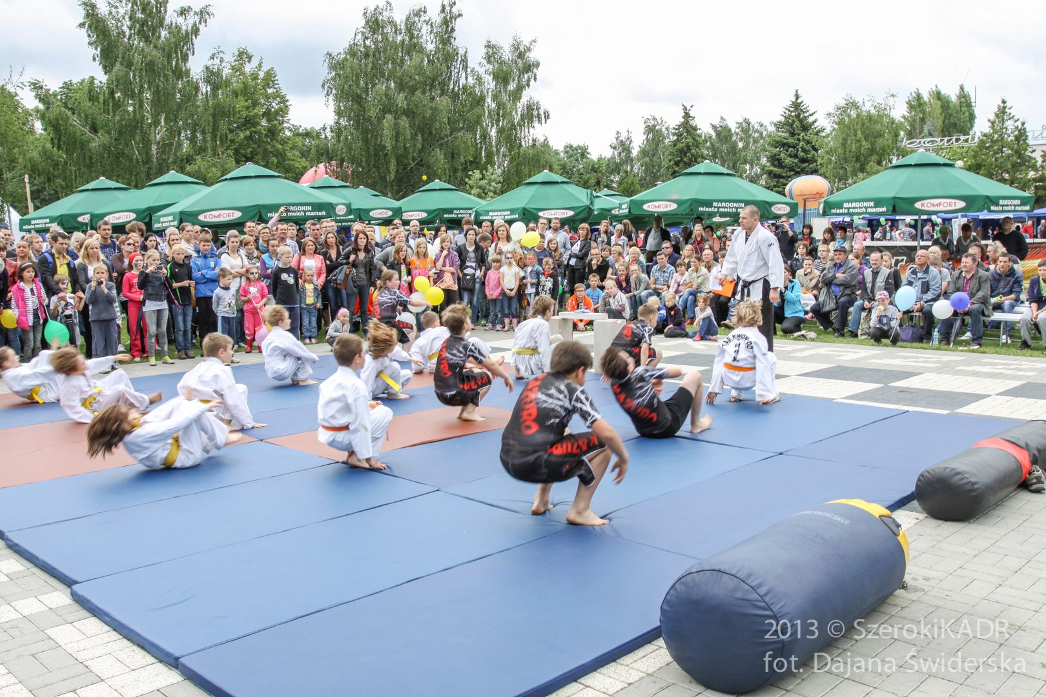
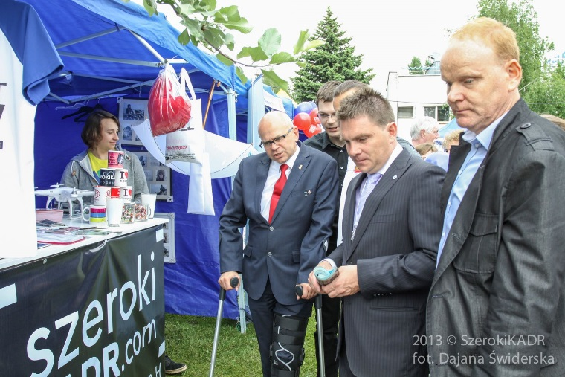
Organizacja targów promujących przedsiębiorstwa z obszaru LSR

